*«19*» жовтня 2021 року

Урок № 19. **Організовуючі та загальнорозвивальні вправи.**

Мета: формувати уміння і навички володіння різними способами рухової діяльності, вести здоровий спосіб життя.

Не забувайте виконувати зарядку, фізкультхвилинку між заняттями, дихати свіжим повітрям та виконувати фізичні вправи щоб бути сильними та здоровими!

Пропоную вам деякі вправи з лікувальної фізичної культури для профілактики сколіотичної постави. Ці вправи легкі та вже вам знайомі! Виконуйте вправи по 8 разів. Не забувайте відновлювати дихання та слідкувати за самопочуттям!

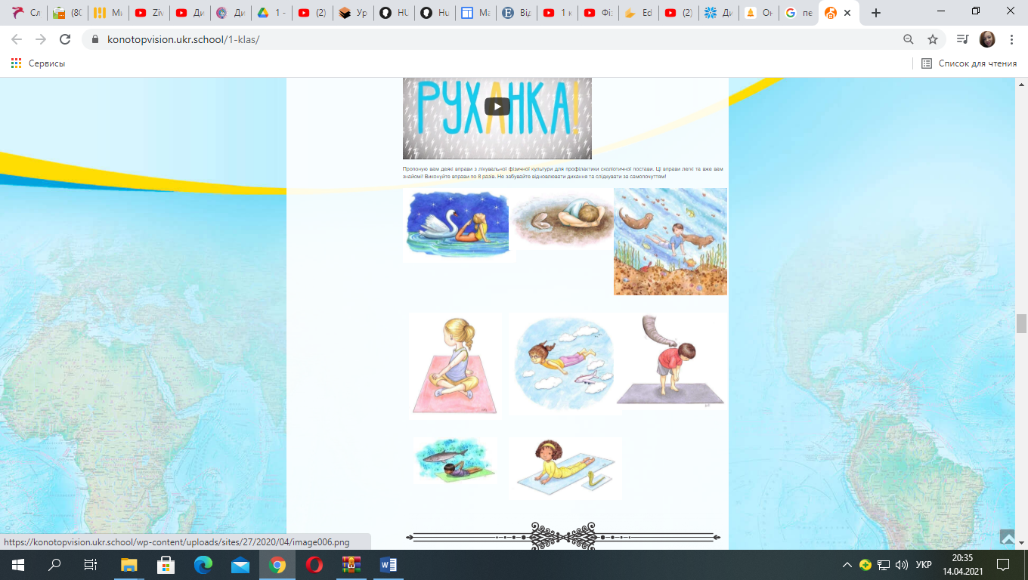

**Виконайте руханку за посиланням** <https://www.youtube.com/watch?v=OkVC5K6yIdQ&t=2s>